注册：SNJB0102
气 象 信 息 快 报
陕西省气象灾害应急指挥部办公室
陕西省气象局
2025年 第286期 2025年10月13日07时

昨日至今晨关中中东部 陕南大部出现中到大雨 局地暴雨
9月30日开始我省出现第六轮秋雨，25站累计降水超过300毫米，最大南郑龙头山480.0毫米。昨日至今晨关中中东部、陕南大部出现中到大雨，其中关中中南部局地、汉中东部、安康西部、商洛中北部局地等地出现暴雨。
1.过程以来310小时降水实况
9月30日08时—10月13日06时全省共有107个区县2781个监测站出现降水，其中25站累计降水超过300毫米，最大南郑龙头山480.0毫米；西安城区最大161.8毫米（灞桥区灞桥樱桃试验基地）（图1、表1）。各市最大降水量(毫米)：榆林子洲206.8，延安富县226.6，铜川宜君189.6，咸阳三原210.7，宝鸡渭滨339.3，西安周至289.6，渭南大荔182.6，汉中南郑480.0，安康宁陕349.3，商洛镇安226.9，杨凌173.4。
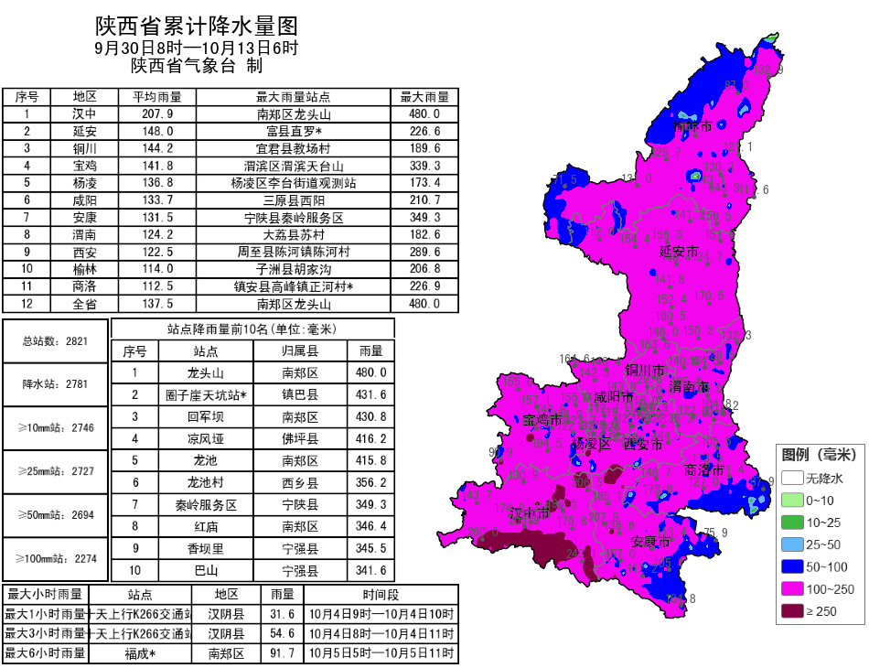
图1 9月30日08时—10月13日06时全省降水量分布图
表1 9月30日08时—10月13日06时全省累计降水量≥300毫米监测站
序号 | 区县 | 站名 | 降水 | 序号 | 区县 | 站名 | 降水
1 | 南郑区 | 龙头山 | 480.0 | 2 | 镇巴县 | 圈子崖天坑站* | 431.6
3 | 南郑区 | 回军坝 | 430.8 | 4 | 佛坪县 | 凉风垭 | 416.2
5 | 南郑区 | 龙池 | 415.8 | 6 | 西乡县 | 龙池村 | 356.2
7 | 宁陕县 | 秦岭服务区 | 349.3 | 8 | 南郑区 | 红庙 | 346.4
9 | 宁强县 | 香坝里 | 345.5 | 10 | 宁强县 | 巴山 | 341.6
11 | 渭滨区 | 渭滨天台山 | 339.3 | 12 | 南郑区 | 苇池村* | 336.2
13 | 南郑区 | 法镇 | 329.8 | 14 | 宁强县 | 红石梁 | 329.3
15 | 汉阴县 | 十天上行K266交通站 | 325.2 | 16 | 洋县 | 李家店 | 323.2
17 | 佛坪县 | 小南坪* | 322.8 | 18 | 西乡县 | 骆家坝 | 321.5
19 | 城固县 | 五里坝 | 320.7 | 20 | 南郑区 | 茶园桥站 | 317.9
21 | 镇巴县 | 星子山林场 | 317.5 | 22 | 城固县 | 甘家沟 | 313.5
23 | 南郑区 | 福成* | 311.5 | 24 | 渭滨区 | 渭滨李家河 | 309.8
25 | 宁强县 | 铁锁关 | 302.9
2.近24小时天气实况
12日06时—13日06时全省共有107个区县2513个监测站出现降水，最大西乡县龙池村98.6毫米，其中107站暴雨，672站大雨；西安站18.1毫米，城区最大38.3毫米（灞桥区席王街办）（图2、表2）。全省小时雨强大于等于10毫米共110站次,最大西乡县龙池村10月12日7时雨强为18.6毫米。全省闪电总数193次,主要发生在汉中地区。各市最大降水量(毫米)：榆林子洲3.3，延安黄龙18.2，铜川耀州32.8，咸阳三原20.6，宝鸡太白16.6，西安蓝田56.2，渭南潼关55.7，汉中西乡98.6，安康汉阴76.4，商洛商州67.2，杨凌18.3。
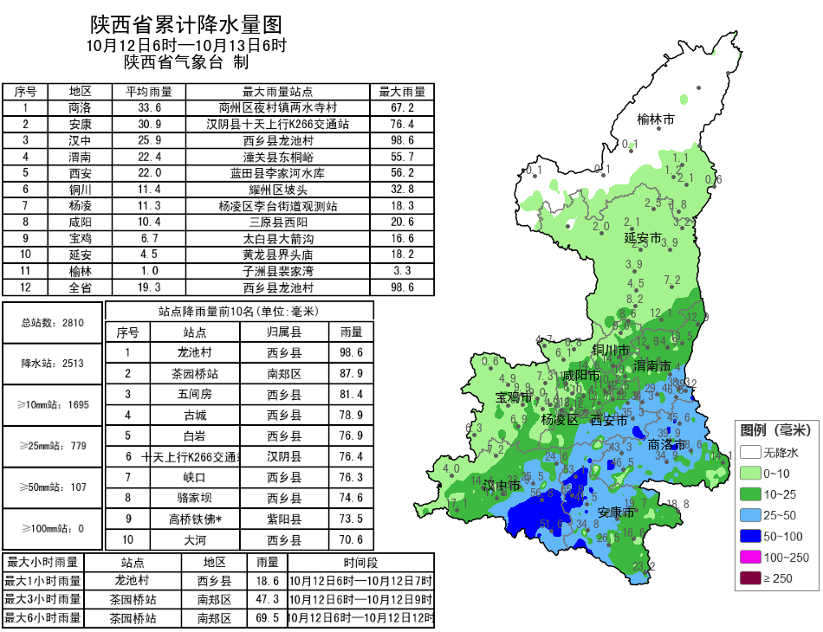
图2 10月12日06时—13日06时全省降水量分布图

表2 10月12日06时—13日06时全省累计降水量≥65毫米监测站
序号 | 区县 | 站名 | 降水 | 序号 | 区县 | 站名 | 降水
1 | 西乡县 | 龙池村 | 98.6 | 2 | 南郑区 | 茶园桥站 | 87.9
3 | 西乡县 | 五间房 | 81.4 | 4 | 西乡县 | 古城 | 78.9
5 | 西乡县 | 白岩 | 76.9 | 6 | 汉阴县 | 十天上行K266交通站 | 76.4
7 | 西乡县 | 峡口 | 76.3 | 8 | 西乡县 | 骆家坝 | 74.6
9 | 紫阳县 | 高桥铁佛* | 73.5 | 10 | 西乡县 | 大河 | 70.6
11 | 城固县 | 五里坝 | 70.4 | 12 | 镇巴县 | 星子山林场 | 70.1
13 | 镇巴县 | 圈子崖天坑站* | 69.4 | 14 | 西乡县 | 司上 | 68.8
15 | 西乡县 | 左溪 | 68.8 | 16 | 南郑区 | 福成* | 68.2
17 | 商州区 | 夜村镇两水寺村 | 67.2 | 18 | 西乡县 | 罗镇 | 66.9
19 | 镇巴县 | 杨家河 | 66.6 | 20 | 镇巴县 | 永乐 | 66.5
21 | 石泉县 | 石泉 | 65.8 | 22 | 石泉县 | 中池堰坪 | 65.6
23 | 西乡县 | 大沙 | 65.6 | 24 | 西乡县 | 杨河 | 65.1
昨日全省最高气温10～19℃，最高汉滨19.0℃，西安站16.2℃。留坝、长安、紫阳、佛坪、镇巴、南郑6站出现7级（13.9～17.1米/秒）及以上阵风，最高留坝县西岭站20.8米/秒（9级）。昨日至今晨榆林中东部、延安西部、关中中部、陕南南部共38个区县出现浓雾或强浓雾，华山、子洲出现特强浓雾。
3.预警信息发布：昨日至今晨全省共发布暴雨黄/蓝色预警信息59期，雷雨大风黄色预警信号5期，大雾橙/黄/红色预警信号102期。省气象局与省自然资源、水利、文旅、交通联合发布气象风险预警4期。

预计今天我省大部降水间歇 以晴到多云天气为主
预计今天白天：陕北晴天，关中多云转晴天，陕南阴天间多云，安康南部部分地方有小雨（0.1~5毫米）。今天晚上：陕北、关中晴天转多云，陕南阴天，汉中西部有小雨（1~5毫米）（图3）。陕北北部有4级（5.5~8米/秒）左右偏南风。
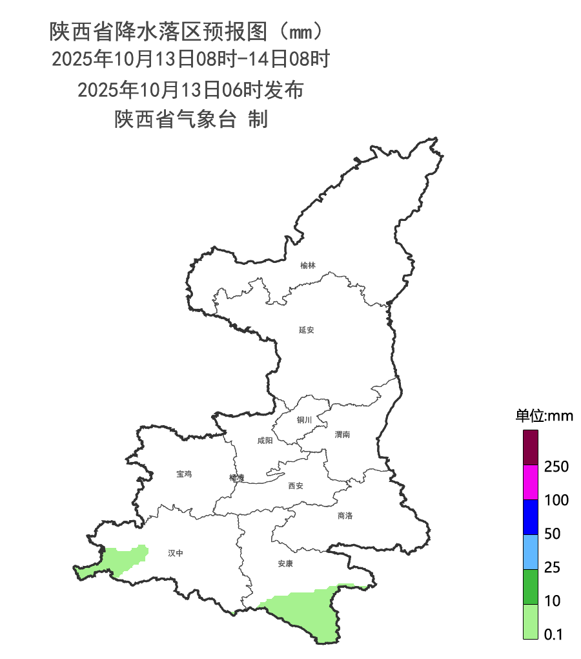
图3 10月13日08时-14日08时全省降水预报图
14日:陕北晴天转多云，西部局地有小雨或阵雨（0.1~10毫米），关中多云转阴天有分散性小雨或阵雨（0.1~5毫米），陕南阴天有小雨（1~10毫米）。陕北北部有4级（5.5~8米/秒）左右偏南风。15日:陕北有分散性小雨或阵雨（0.1~5毫米）转多云，关中、陕南西部小雨（0.1~10毫米）、陕南东部小到中雨（5~25毫米）转多云。16日：全省阴天，大部分地区有小雨或阵雨，陕南南部局地有中到大雨。17日：全省阴天，陕北大部、关中有小到中雨，陕南大部有中到大雨，南部有暴雨、局地大暴雨。18日：全省阴天，大部分地方有分散性小雨或阵雨。19日：全省阴天，陕北大部、关中北部有小雨，关中南部、陕南有中雨、陕南东部局地有大雨。20日：陕北、关中北部晴天间多云，关中南部、陕南阴天间多云，关中南部、陕南大部有小雨或阵雨。21日：陕北、关中晴天间多云，陕南阴天转多云，陕南南部局地有小雨或阵雨。22日：全省多云间晴天。后期天气趋势（10月23日-10月26日）：受副高外围暖湿气流和短波槽共同影响，全省以阴到多云天气为主，仍有降水天气过程。
主要城市天气预报
城市 | 今天白天 | 今天夜里 | 24h气温 | 24h—48h |  | 48h—72h
 |  |  |  | 天气 | 气温 | 天气 | 气温
西安 | 晴天 | 晴天 | 12～22℃ | 阴天转小雨 | 12～20℃ | 小雨转阴天 | 14～22℃
榆林 | 晴天 | 晴天 | 8～18℃ | 晴天转阴天 | 8～20℃ | 小雨 | 9～19℃
延安 | 晴天 | 晴天 | 8～18℃ | 晴天转阴天 | 6～22℃ | 小雨 | 9～18℃
宝鸡 | 晴天 | 晴天 | 11～21℃ | 阴天转小雨 | 12～17℃ | 小雨转多云 | 14～21℃
咸阳 | 晴天 | 晴天 | 11～20℃ | 阴天转小雨 | 12～19℃ | 小雨转阴天 | 14～20℃
渭南 | 晴天 | 晴天 | 11～19℃ | 阴天转小雨 | 11～19℃ | 小雨转阴天 | 13～21℃
铜川 | 晴天 | 晴天 | 12～19℃ | 多云转小雨 | 10～20℃ | 小雨 | 13～20℃
杨凌 | 晴天 | 晴天 | 14～21℃ | 阴天转小雨 | 12～18℃ | 小雨 | 14～20℃
汉中 | 多云 | 多云 | 15～20℃ | 阴天 | 15～21℃ | 小雨转阴天 | 16～24℃
安康 | 小雨 | 晴天 | 13～21℃ | 多云转小雨 | 12～21℃ | 小雨转阴天 | 15～24℃
商洛 | 晴天 | 晴天 | 11～20℃ | 多云转小雨 | 10～20℃ | 中雨转阴天 | 12～22℃

12日省气象局暴雨应急服务情况
目前，省气象局处于暴雨Ⅲ级应急状态；西安、榆林、渭南、汉中、安康、商洛、铜川市气象局处于相应应急状态。12日，各级气象部门通过陕西省突发事件预警信息发布系统发布暴雨、大风、大雾等预警信息198期，通过12379短信向各级防汛责任人、应急联络人、信息员等发布短信8.41万人次。联合通信管理局、三大运营商等通过“绿色通道”发布预警3期，受众1757.94万人次。通过陕西气象微博微信、抖音的浏览量分别为41.7万人次、0.5万人次。

报：省委、人大、政府、政协领导同志，省委、人大、政府、政协办公厅。
送：省委宣传部、省委网信办、省发展和改革委员会、省教育厅、省工业和信息化厅、省公安厅、省民政厅、省财政厅、省自然资源厅、省生态环境厅、省住房和城乡建设厅、省交通运输厅、省水利厅、省农业农村厅、省商务厅、省文化和旅游厅、省卫生健康委员会、省应急管理厅、西北能源监管局、省林业局、省广播电视局、省文物局、省人民防空办公室、省邮政管理局、省通信管理局、省军区、武警陕西省总队、省消防救援总队。
制作：王瑾婷 联系电话：81619177 手机：13572997958 邮箱：xyjzh@126.com


